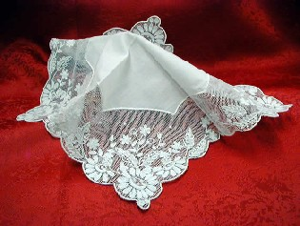

PROJETO BRINCADEIRAS TRADICIONAIS
FICHA DA BRINCADEIRA

PROJETO BRINCADEIRAS TRADICIONAIS
FICHA DA BRINCADEIRA
Titilo:Lencinho Branco.

Origem: Da Bahia.

Regras: Os participantes devem sentar em circulo; Devemos ficar de olhos fechados;
Todos devem cantar a canção da brincadeira e bater palmas.
Material Necessário para brincar:O lencinho branco.
Você gostaria de modificá-la? Como?
Não , pois eu gosto dela assim.
Ilustração:
